# Eclipse配置tomcat并运行web项目

## 下载tomcat并设置环境变量

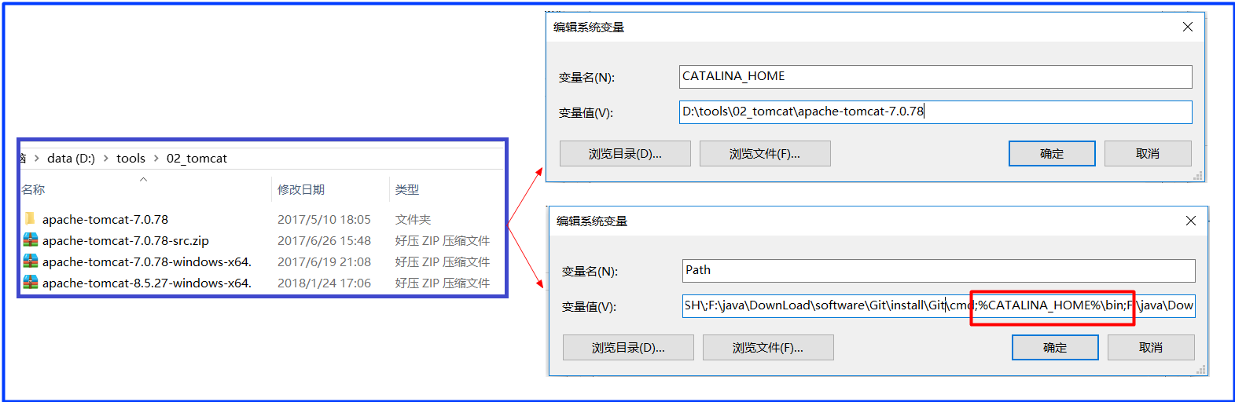

## Eclipse配置tomcat

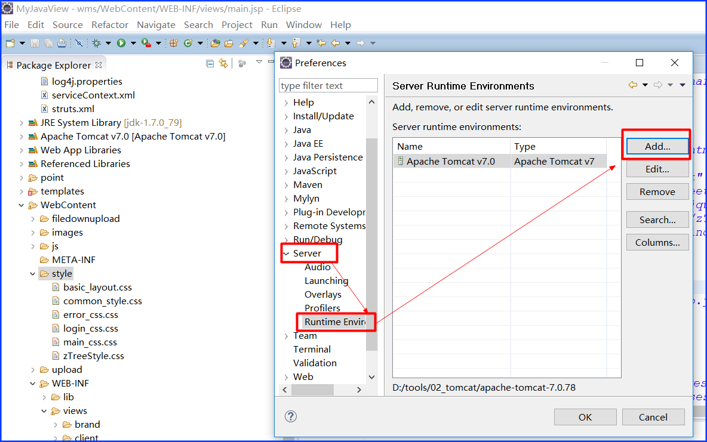

## 初次运行项目时，创建server

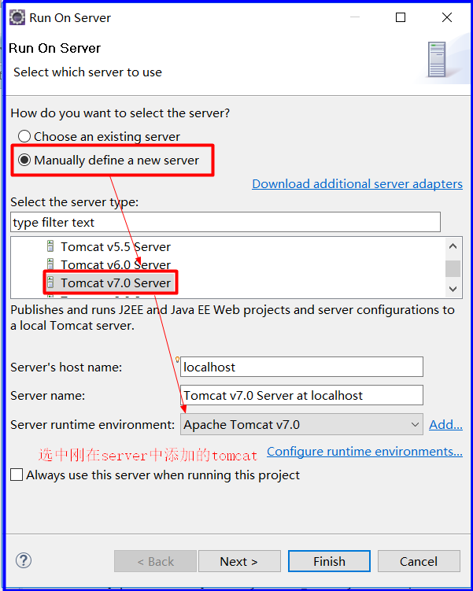

## Web项目的根目录要求

如果是Eclipse中创建的web项目,必须保证根目录为WebContent，如果是MyEclipse得保证根目录为WebRoot，否则无法成功运行项目;

# Jsp中文件路径在java和javaWeb中的区别

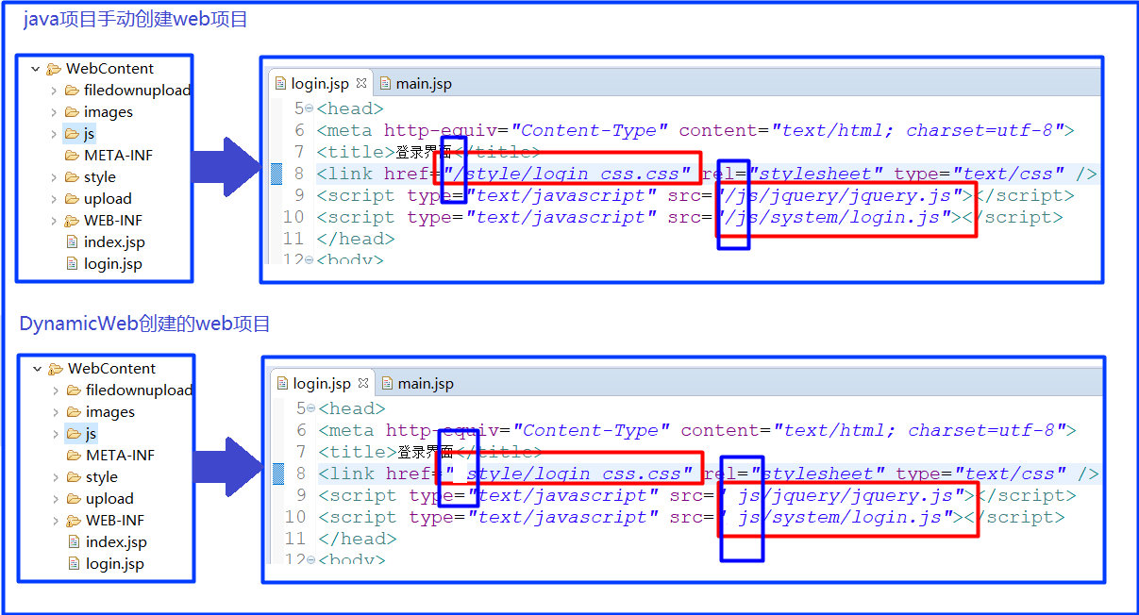

# List删除后的走位

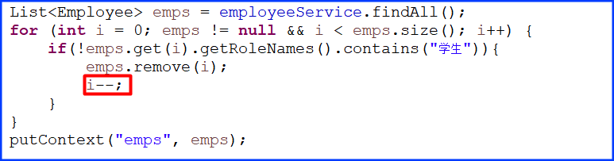

# 文件的上传

## 配置文件上传大小限制



## 前端页面组件

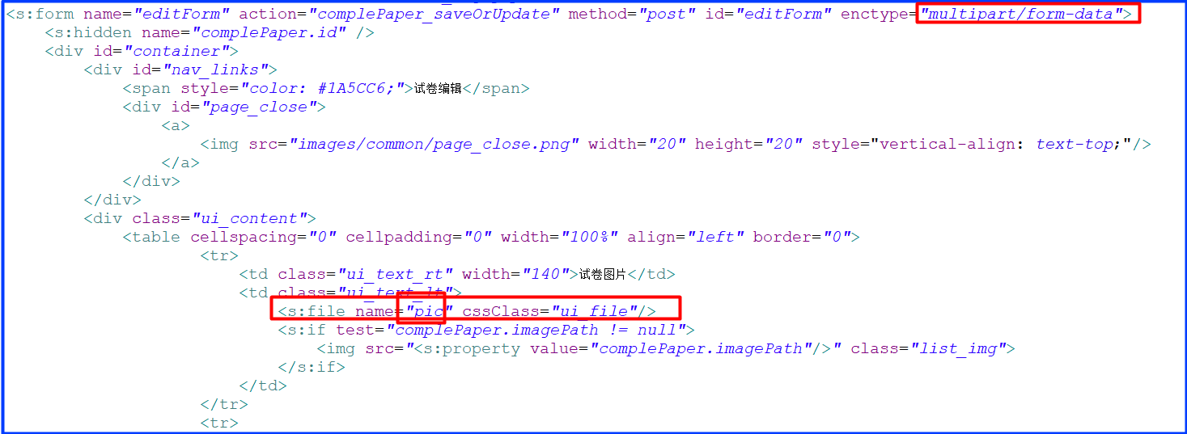

## Action字段



# Xxx